PROGRAM ZDRAVJE V VRTCU
POROČILO O IZVEDENIH AKTIVNOSTIH
ZA KREPITEV ZDRAVJA V ŠOLSKEM LETU 2018/19

Navodilo:
Izpolni vsak tim izvajalk (vzgojiteljica in pomočnica vzgojiteljice)
- ter posreduje koordinatorici programa v svojem vrtcu.

Naziv vrtca: Vrtec Muta pri Oš Muta
Kraj: Muta
Enota vrtca: vrtec Muta pri OŠ Muta
Naslov enote: Gortinska cesta 5
Skupina: 2-4 leta
Starost otrok: 2-4 leta

Izvajalki:
- vzgojiteljica: Maja Jerčič
Ali ste se v tekočem šolskem letu udeležili izobraževanj,
ki jih je za program Zdravje v vrtcu pripravil NIJZ OE Ljubljana?
- spomladansko izobraževanje - jesensko izobraževanje
ne  Če DA vpišite številko potrdila | ne  Če DA vpišite številko potrdila

- pomočnica vzgojiteljice: Suzana Eršte
Ali ste se v tekočem šolskem letu udeležili izobraževanj,
ki jih je za program Zdravje v vrtcu pripravil NIJZ OE Ljubljana?
- spomladansko izobraževanje - jesensko izobraževanje
ne  Če DA vpišite številko potrdila | ne  Če DA vpišite številko potrdila

Zap. št. naloge: 1
Vsebina: Zobozdravstvena vzgoja
Metoda dela: Predavanje / razlaga Pogovor Demonstracija
Zunanji izvajalci: Zdravstveni dom Radlje-zdravstveno vzgojni center (Ljubica Grogl,Danica Ladinek)
Čas trajanja: ure (št) 1
Ciljna skupina: otroci izberite iz šifranta izberite iz šifranta
Uporabljeno gradivo in didaktični material: veliki umetni zobje, razne zobne ščetke, zobne nitke
Uporabljene informacije z naših izobraževanj? ne
Navedite naslov aktivnosti, če ste ga imeli

V vrtcu sta nas obiskali zunanji strokovni sodelavki Zdravstveno vzgojnega centra Radlje, višja medicinska sestra Danica Ledinek in Ljubica Grogl. Otrokom sta podali napotke glede nege in higiene zob. Demonstrirala jim je ščetkanje zob z zobno ščetko in nitko na velikem modelu. Otroci so opazovali pravilno ščetkanje, nitkanje zob in higieno ustne votline. Po pogovoru so imeli otroci možnost sami preizkusiti umivanje zob. Ga. Ljubica jih je pri tem spodbujala in jim sproti demonstrirala pravilno ščetkanje zob (od rdečega-dlesni k belemu- zobem).

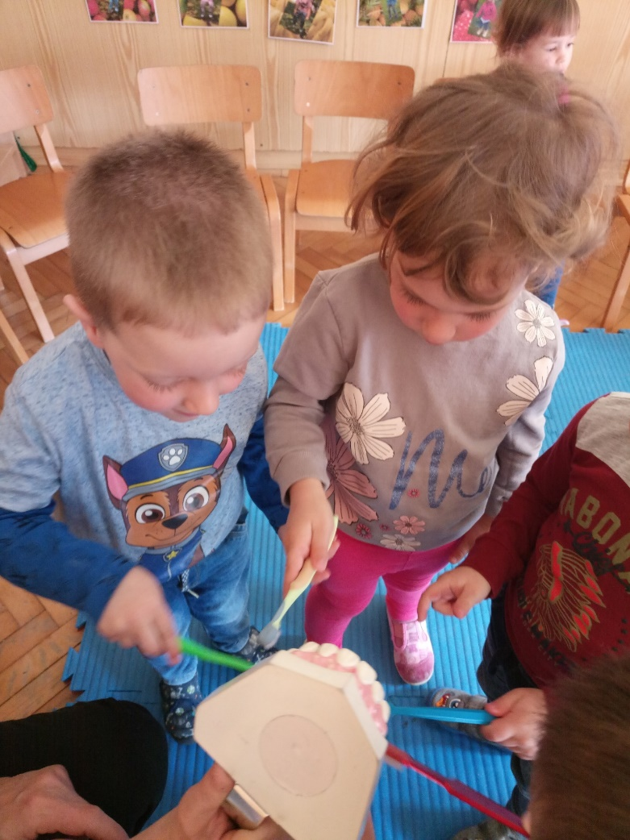
Zap. št. naloge: 2
Vsebina: Zdrava prehrana
Metoda dela: Pogovor Praktično delo Ogled / obisk
Zunanji izvajalci: NIJZ Ravne na Koroškem ga. Helena Pavlič, g. Žvikart, ga. Mesner
Čas trajanja: november 2018
Ciljna skupina: osebje vrtca otroci izberite iz šifranta
Uporabljeno gradivo in didaktični material: prehrambna piramida, zdrava/nezdrava prehrana za sestavljanje piramide, pripomočki za čebelarsko dejavnost, pripomočki in sestavine za peko
Uporabljene informacije z naših izobraževanj? ne
Navedite naslov aktivnosti, če ste ga imeli

Opišite aktivnost (cca 200 besed).

Ga. Helena Pavlič nam je preko prehranske piramide predstavila pomen zdrave prehrane. Otroci so bili aktivni preko demonstracije prehrane na prehranski piramidi. Ob zlaganju prehrambnih izdelkov na piramido so bili zelo ponosni, radi so sodelovali. G. Žvikart-čebelar, je otrokom predstavil delo čebelarja in prikaz čebelarske dejavnosti. Otroci so imeli možnost spoznati čebelarjevo obleko, jo obleči, spoznati satnice in pripomočke za čebelarstvo. Otrokom je razložil kako je med zdrav, zakaj vse se uporablja. Najbolj navdušeni so bili nad okušanjem medu. Ga. Mesner in Grešovnik iz kmetije Krbel sta otrokom razložili proces nastanka kruha. Gospe sta bili babica in mamica otroka, ki obiskuje vrtec. Najprej sta demonstrirali pripravo testa. V posodo sta dali moko, sol in vodo, ter vse skupaj zgnetli v testo. Otrokom sta podali testo, da so lahko sami poskusili oblikovati žemljice. Sama jim je oblikovanje demonstrirala. Otroci so aktivno sodelovali, gnetli in si po svojih zmožnostih izdelali vsak svoj končni izdelek. Oblikovane žemljice, bige, štručke smo kasneje spekli in jih pojedli. Z otroki smo spoznavali kaj vse lahko pridelamo iz različnih vrst žit. Spoznali smo koruzo, koruzno moko in njene pridelke, kuhano koruzo, žgance, domače kokice. Z otroki smo si večkrat pripravili sadni sok iz pomaranč, sadni zmešanec (smoothie), sadno solato. Ob pripravi smo se pogovorili o skrbi za zdravje in dobro počutje. Fit hidracija: vsakodnevno skrbimo tudi za uvajanje pitja vode, otroci imajo vodo ves čas na voljo. Praznovanje rojstnih dni: rojstne dneve praznujemo s sadjem, skupaj z otroki si pripravimo sadne krožnike, sadne solate, izdelamo razne živali iz sadja, ter sadna nabodala.
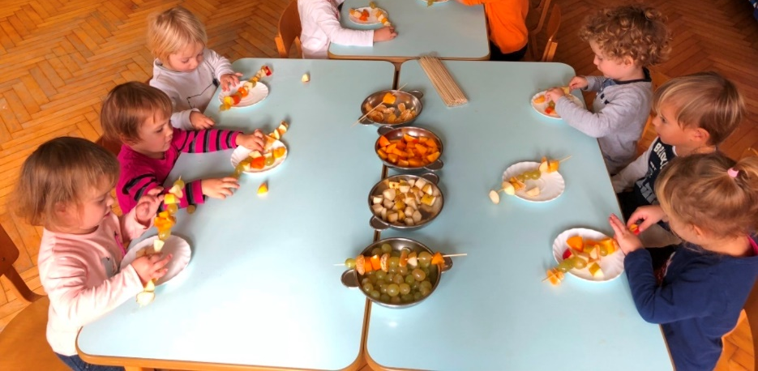
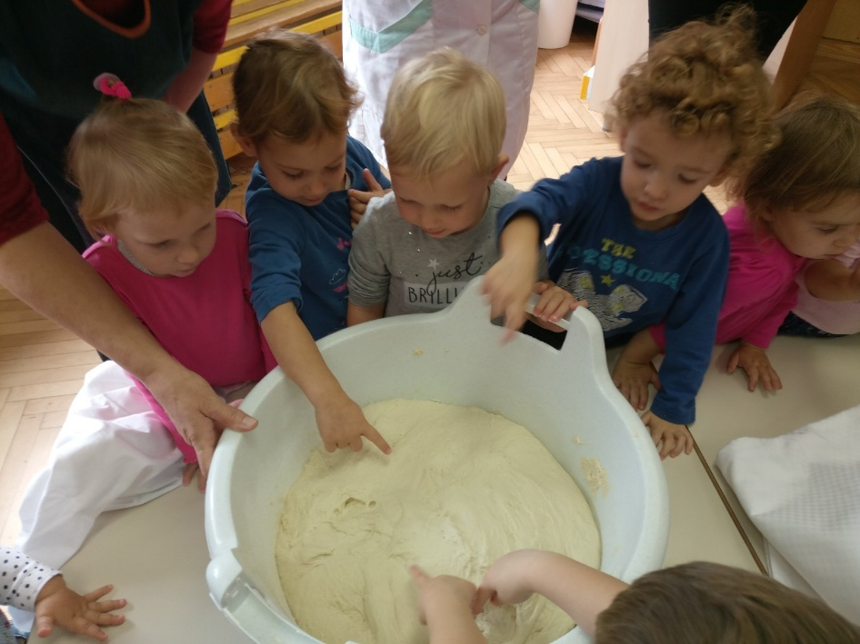
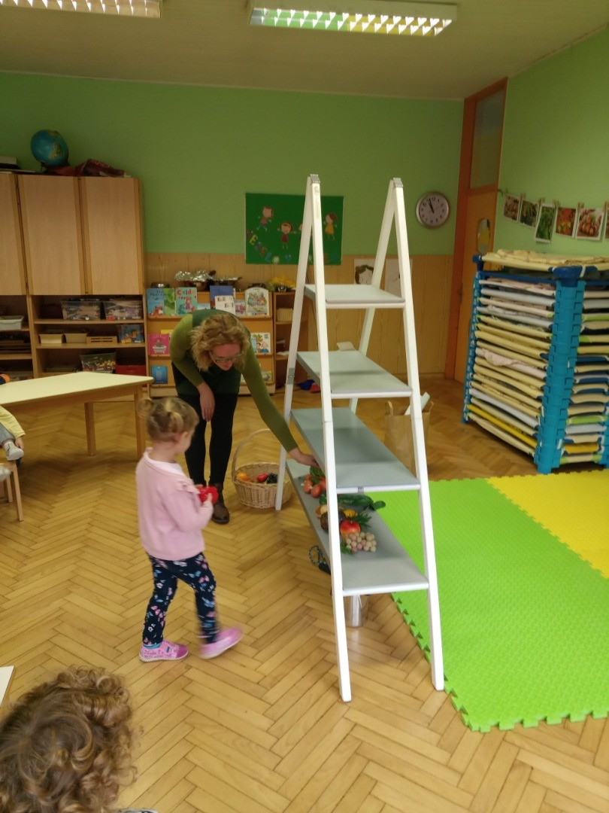

Zap. št. naloge: 3
Vsebina: Narava in varovanje okolja
Metoda dela: Pogovor Praktično delo Demonstracija
Zunanji izvajalci: Prostovoljno gasilsko društvo Muta
Čas trajanja: celo šolsko leto Vpišite število
Ciljna skupina: otroci starši izberite iz šifranta
Uporabljeno gradivo in didaktični material: navedite
Uporabljene informacije z naših izobraževanj? ne
Navedite naslov aktivnosti, če ste ga imeli

Opišite aktivnost (cca 200 besed).

Z otroki smo se pogovarjali o varovanju našega okolja, okolice vrtca, kraja. Skupaj smo se pogovorili, kaj vse onesnažuje okolje in kaj lahko naredimo, da izboljšamo, polepšamo našo okolico. Skozi celo leto smo skrbeli za čisto igralnico, jo pospravili, pometli tla, po obrokih pobrisali mize. Prav tako smo skrbeli za red in čistočo v umivalnici, pobirali smo papirčke, zapirali vodo, uporabili kapljico mila in eno brisačko pri umivanju. Odpravili smo se okoli vrtca, po igrišču in pogledali če imamo kaj smeti, smeti smo pobrali, jih odvrgli v koš za smeti. Prav tako smo tudi pograbili travo, pometli okoli peskovnika in poskrbeli da bomo imeli lepo igrišče. Naredili smo tudi hotele za žuželke, kjer se bodo lahko skrile in prebivale. Obiskali smo tudi Gasilski dom, kjer so nam gasilci predstavili njihovo dejavnost in nam prikazali stroje za pomoč pri naravnih nesrečah.
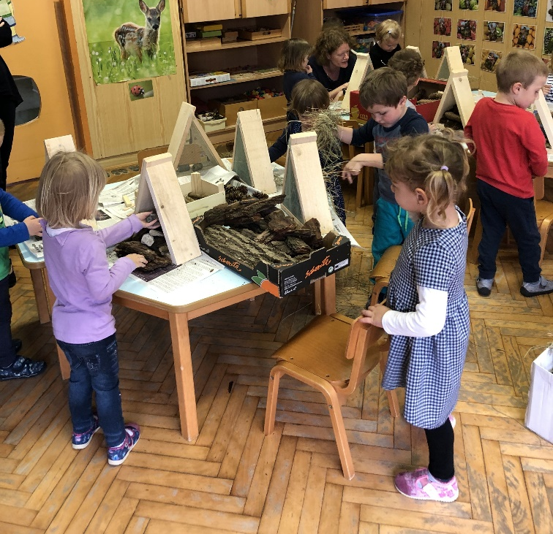
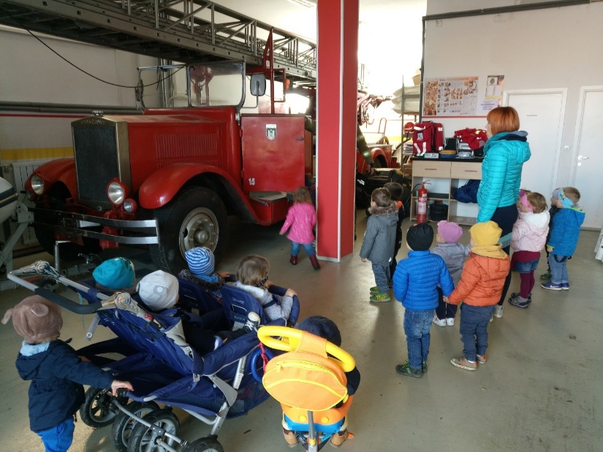
Zap. št. naloge: 4
Vsebina: Osebna higiena
Metoda dela: Pogovor Praktično delo Ogled / obisk
Zunanji izvajalci: Zdravstveni dom Radlje ob Dravi-zdravstveno vzgojni center (Danica Ledinek)
Čas trajanja: celo šolsko leto Vpišite število
Ciljna skupina: otroci starši osebje vrtca
Uporabljeno gradivo in didaktični material: navedite
Uporabljene informacije z naših izobraževanj? ne
Navedite naslov aktivnosti, če ste ga imeli

Opišite aktivnost (cca 200 besed).
Z otroki smo se že na začetku šolskega leta dogovorili glede umivanja rok in skrbi za osebno higieno. S sodelavko sva jim demonstrirali pravilno umivanje rok, jim pokazali pravilno tehniko, jih vsakodnevno spodbujali k samostojnosti pri umivanju in uporabi papirnatih brisačk. Rezultati so bili vidni. Otroke sva navajali na odvajanje od pleničk. Pri tem smo bili zelo uspešni. Konec leta so uporabljali straniščno školjko vsi otroci. Za počitek sta potrebovala pleničko le še dva od petnajstih otrok. Otroke sva spodbujali k uporabi robčkov in jih navajali na samostojno brisanje noska.
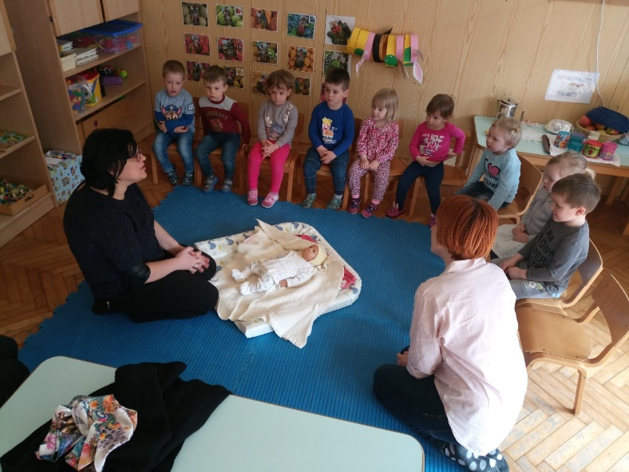
Zap. št. naloge: 5
Vsebina: "Varno s soncem"
Metoda dela: Pogovor Praktično delo Demonstracija
Zunanji izvajalci: navedite kdo (npr. policist, medicinska sestra)
Čas trajanja: junij Vpišite število
Ciljna skupina: otroci starši osebje vrtca
Uporabljeno gradivo in didaktični material: iz seminarja
Uporabljene informacije z naših izobraževanj? da
Navedite naslov aktivnosti, če ste ga imeli

Opišite aktivnost (cca 200 besed).

Z otroki smo se pogovorili o uporabi zaščitnih oblačil, pokrival, uporabi zaščitne kreme in preživljanju prostega časa v senci. Imeli smo skupna druženja na ravni vrtca. Skupaj smo prebirali pravljice pod krošnjami dreves, se odpravili na sončkov tek, si priredili modno revijo. Opazovali smo lastno senco, se igrali igre senca-sonce, izrezali sonce za dekoracijo, izvajali dejavnosti pod krošnjami dreves. Skupaj z dedki in babicami smo izdelali pokrivala, katera smo uporabljali pri igri na igrišču. Ob vsem tem smo tudi skrbeli za vsakodnevno hidracijo.
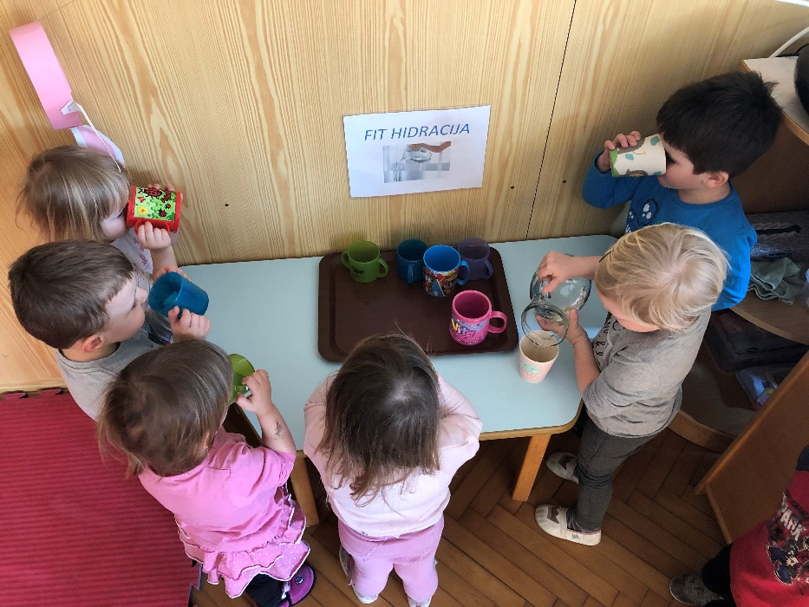
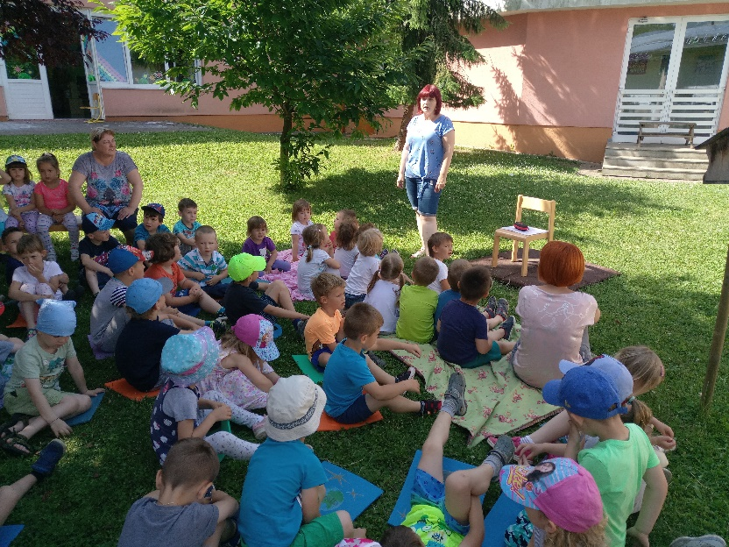
Zap. št. naloge: 6
Vsebina: Varnost v prometu / na igrišču
Metoda dela: Pogovor Predavanje / razlaga Demonstracija
Zunanji izvajalci: navedite kdo (npr. policist, medicinska sestra)
Čas trajanja: Celo šolsko leto Vpišite število
Ciljna skupina: otroci starši osebje vrtca
Uporabljeno gradivo in didaktični material: navedite
Uporabljene informacije z naših izobraževanj? izberite da ali ne
Navedite naslov aktivnosti, če ste ga imeli

Opišite aktivnost (cca 200 besed).

Spoznali smo podrobnosti pravilnega prečkanja ceste in hoje po pločniku. Otroci so se navajali na hojo v paru, kar je bilo sprva težko, nato pa so to usvojili, postali previdni in iz dneva v dan bolj spretni. Otroci so bili ponosni, ko so lahko na sprehodu držali za roke svojega prijatelja. Spoznavali smo prometne znake in se o njih pogovarjali. Na igrišču smo poskrbeli za varnost na igralih. Otroci so postajali vedno bolj spretni na gugalnicah in plezalih. Pazili so sami na sebe in poskrbeli tudi za svoje mlajše prijatelje. Otroci skupine 5-6 let so nas peljali na sprehod po kraju in nam razložili pravila varnega prečkanja ceste.
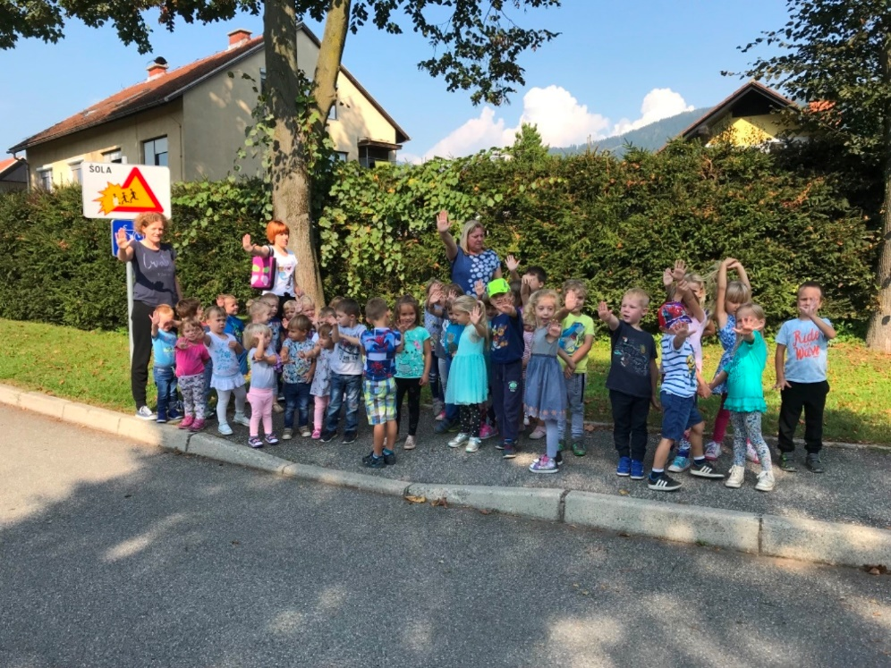
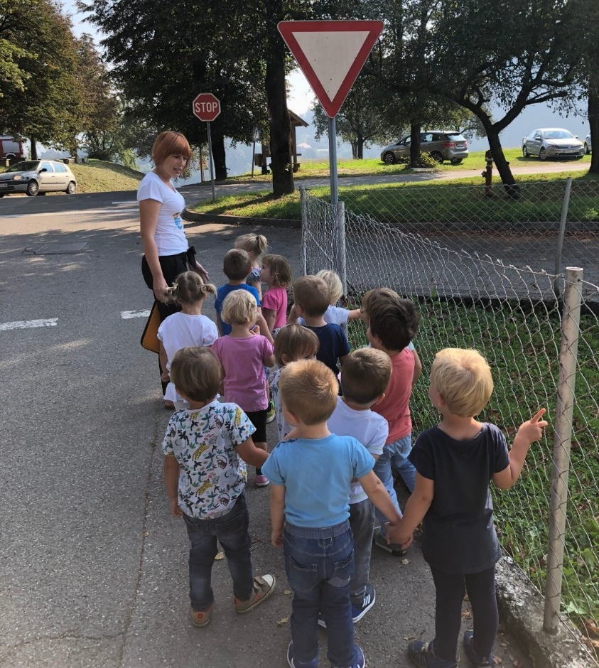

Zap. št. naloge: 7
Vsebina: Duševno zdravje
Metoda dela: Pogovor Praktično delo Ogled / obisk
Zunanji izvajalci: navedite kdo (npr. policist, medicinska sestra)
Čas trajanja: celo šolsko leto Vpišite število
Ciljna skupina: otroci osebje vrtca občani
Uporabljeno gradivo in didaktični material: navedite
Uporabljene informacije z naših izobraževanj? ne
Navedite naslov aktivnosti, če ste ga imeli

Opišite aktivnost (cca 200 besed).

Sproščali smo se preko umirjene glasbe. Izvajali smo masaže telesa na plavalnih črvih, z bodičasto žogico, izvajali pozdrav soncu . Masirali smo tudi drug drugega, tako da smo si na hrbet risali metulja, znak neskončno, izvajali masaže lastnega telesa, se tapkali po telesu. Sproščali smo se na čutni poti. Medgeneracijsko druženje z babicami in dedki, kjer smo se sprostili ob glasbi in plesu.
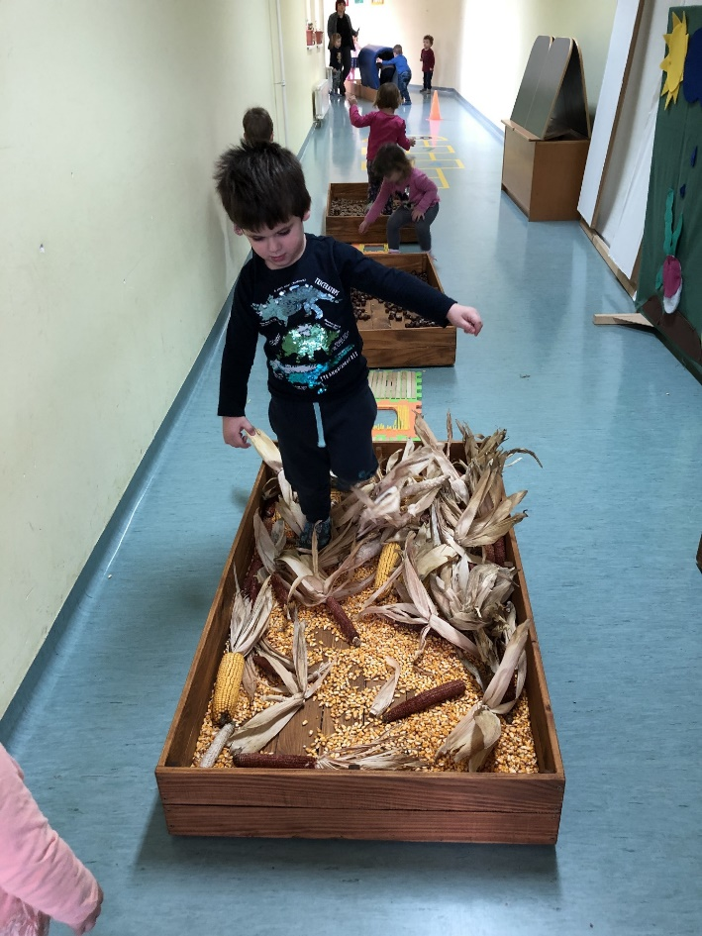
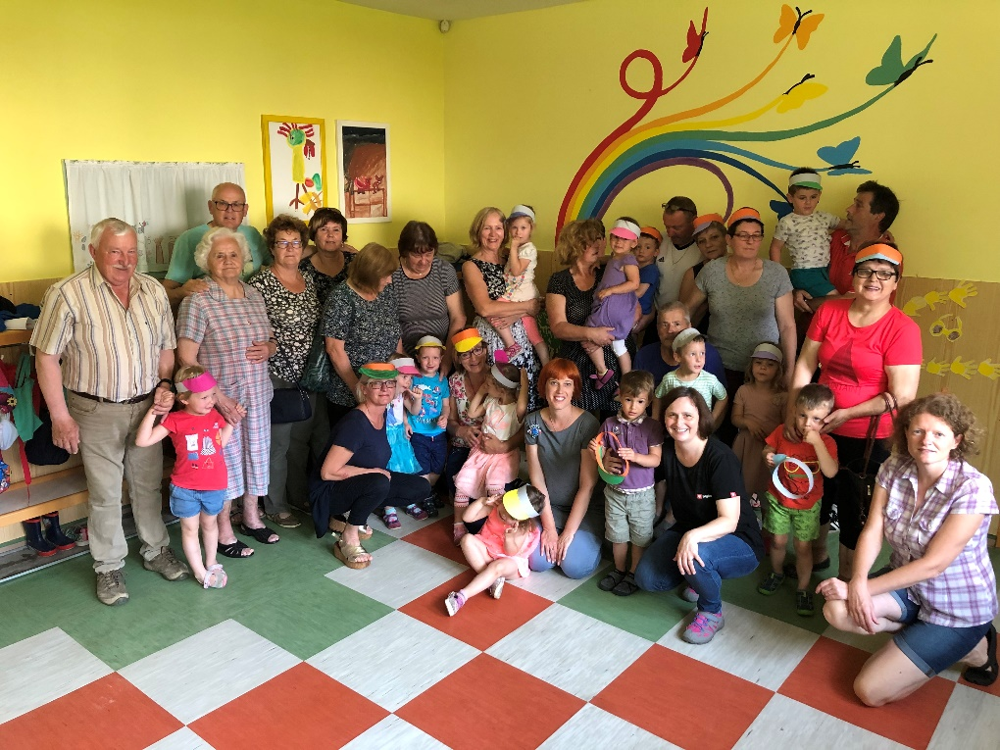
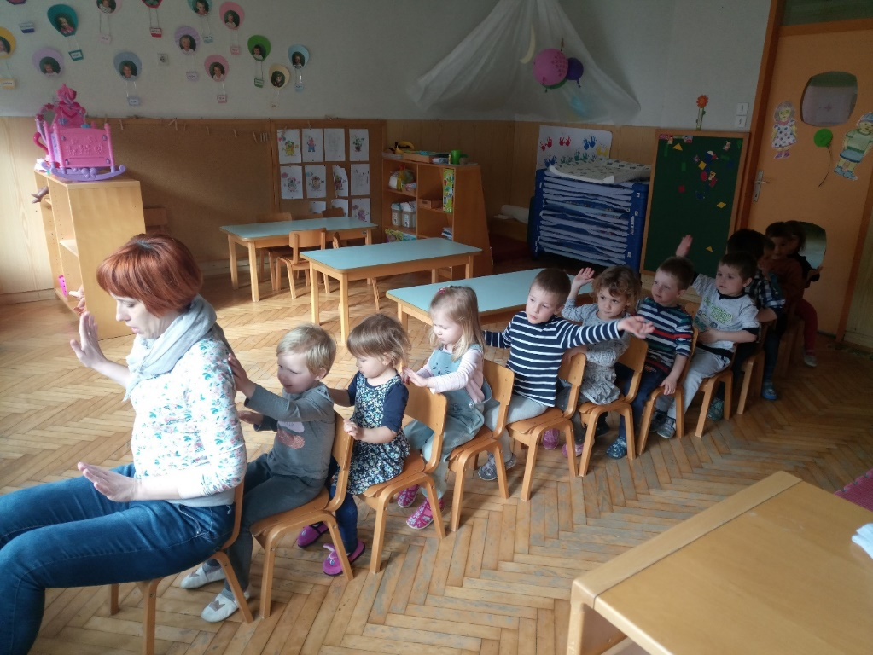
Zap. št. naloge: 8
Vsebina: Gibanje
Metoda dela: Praktično delo Demonstracija Pogovor
Zunanji izvajalci: navedite kdo (npr. policist, medicinska sestra)
Čas trajanja: celo šolsko leto Vpišite število
Ciljna skupina: otroci starši osebje vrtca
Uporabljeno gradivo in didaktični material: navedite
Uporabljene informacije z naših izobraževanj? ne
Navedite naslov aktivnosti, če ste ga imeli

Opišite aktivnost (cca 200 besed).

Vsakodnevno smo skrbeli za telesno in gibalno aktivnost. Jutra smo pričenjali z našimi jutranjimi vadbami, ki so bila izvedena na različne načine, z različnimi metodami ter rekviziti. Tedensko smo izvajali hitre stimulacije (kadar je otrokom padla motivacijo smo izvedli stimulacijo in tako preusmerili možgane). Izvajali smo gibalne aktivnosti v igralnici, na prostem z različnimi tehnikami, metodami dela. Obiskovali smo telovadnico, si igralnico spremenili v telovadnico, se gibali ob glasbi, … V proces dela smo vnašali Fit vadbene ure, gibalne minute, jutranjo vadbo, aktivne sprehode, premično čutno pot. Mesečno smo izvajali Fit aktivno igrišče, kar pomeni da smo izvajali gibalno dejavnost na prostem, vedno z drugačnimi vsebinami, metodami, pripomočki in rekviziti. Sodelovali smo v projektu Mali sonček in Fit. Izvedli smo gibalni zaključek vrtca in sicer igre nekoč in igre danes. Strokovne delavke smo se izobraževale in si pridobivale nova znanja.

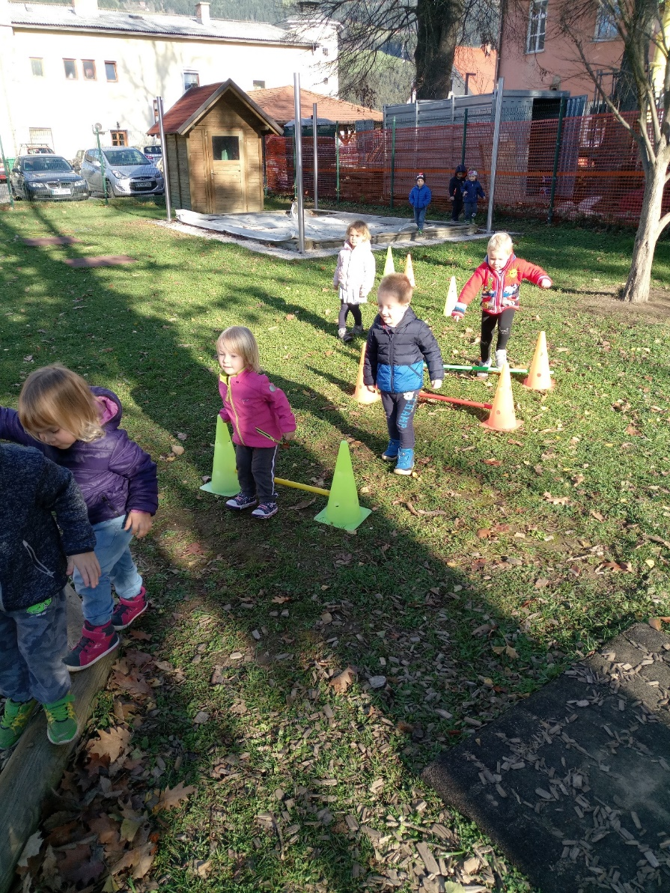

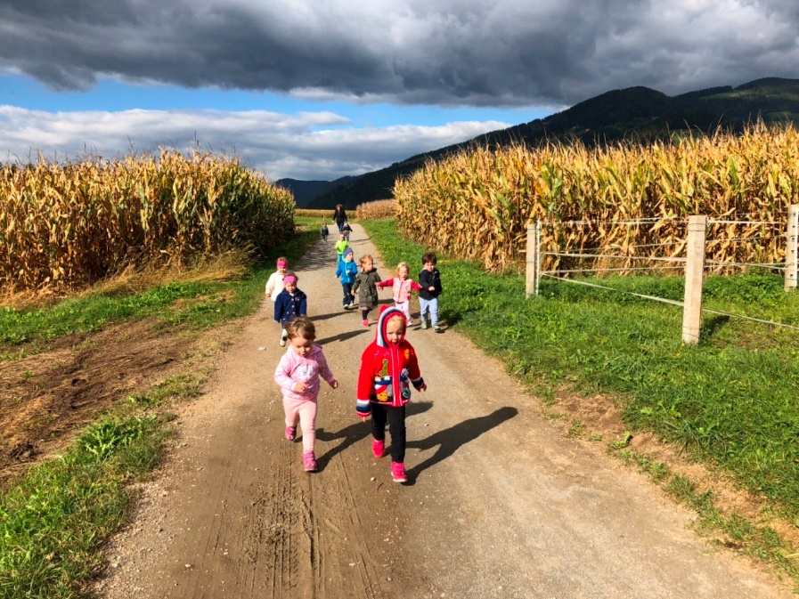

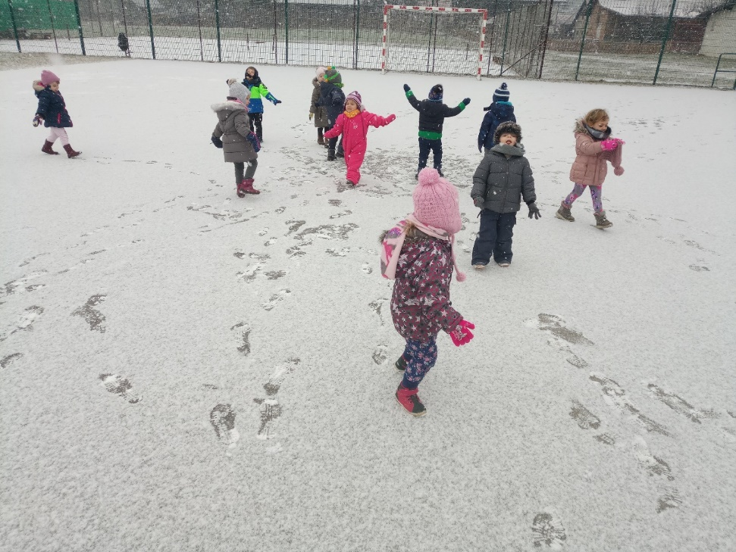
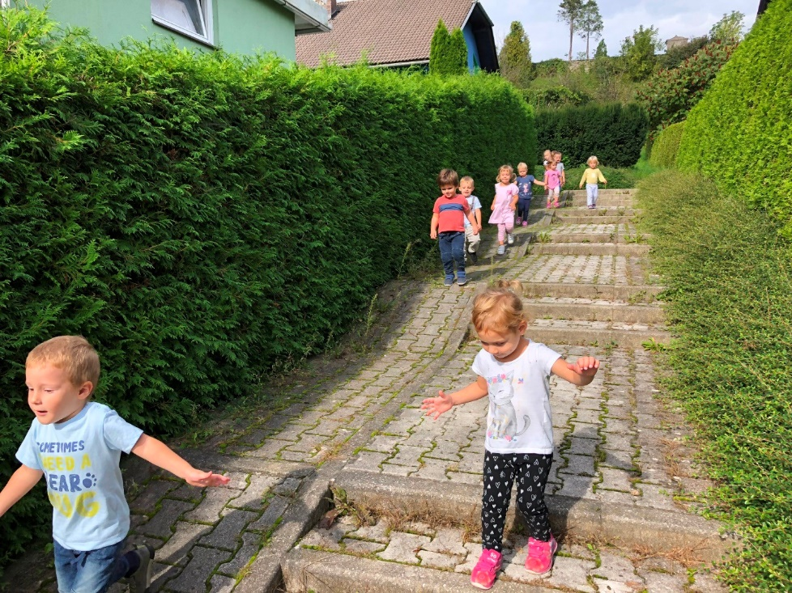
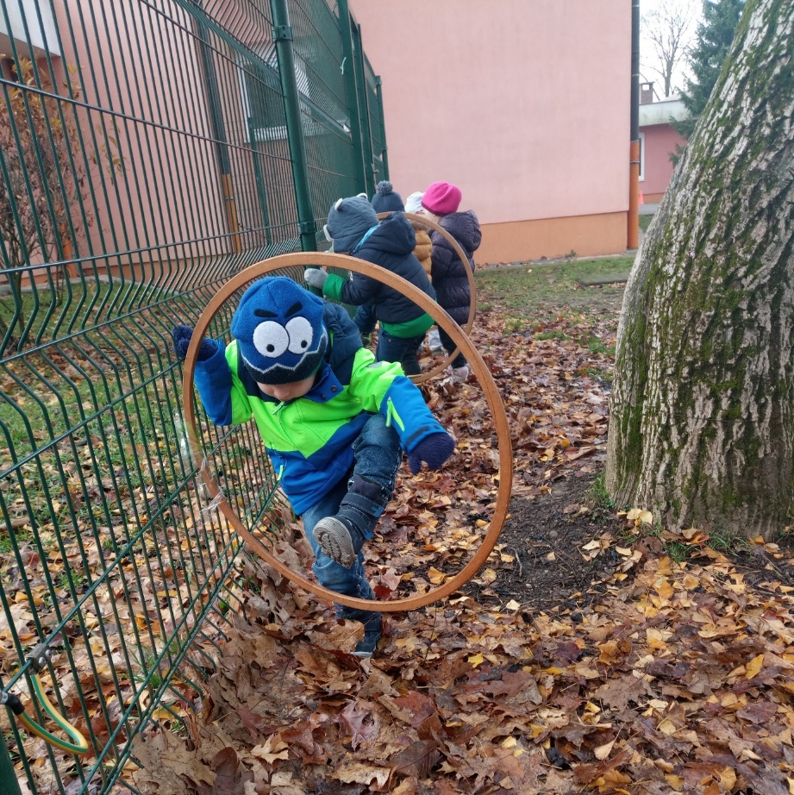
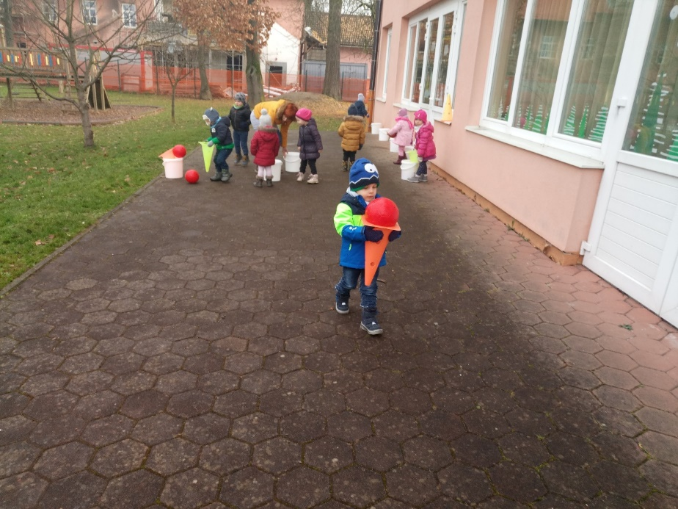
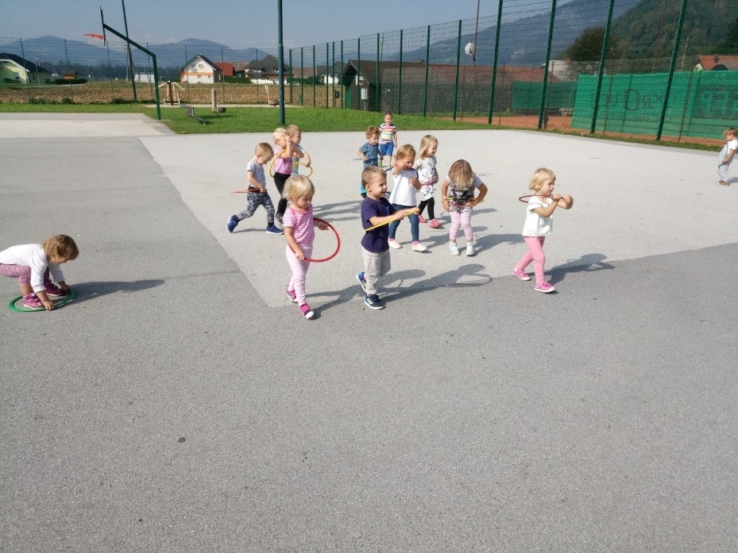

Zap. št. naloge: 9
Vsebina: Svetovni dnevi povezani z zdravjem
Metoda dela: Pogovor Praktično delo Ogled / obisk
Zunanji izvajalci: navedite kdo (npr. policist, medicinska sestra)
Čas trajanja: celo šolsko leto Vpišite število
Ciljna skupina: otroci osebje vrtca starši
Uporabljeno gradivo in didaktični material: navedite
Uporabljene informacije z naših izobraževanj? ne
Navedite naslov aktivnosti, če ste ga imeli

Opišite aktivnost (cca 200 besed).

Tradicionalni slovenski zajtrk, evropski dan brez avtomobila (22. september), svetovni dan hoje (15. oktober), svetovni dan zdravja (7. april), svetovni dan športa (31. maj), svetovni dan družine (15. maj), svetovni dan zemlje (22.april). Zapisane svetovne dneve smo obeležili z dejavnostmi in aktivnostmi povezanimi na določeno temo.
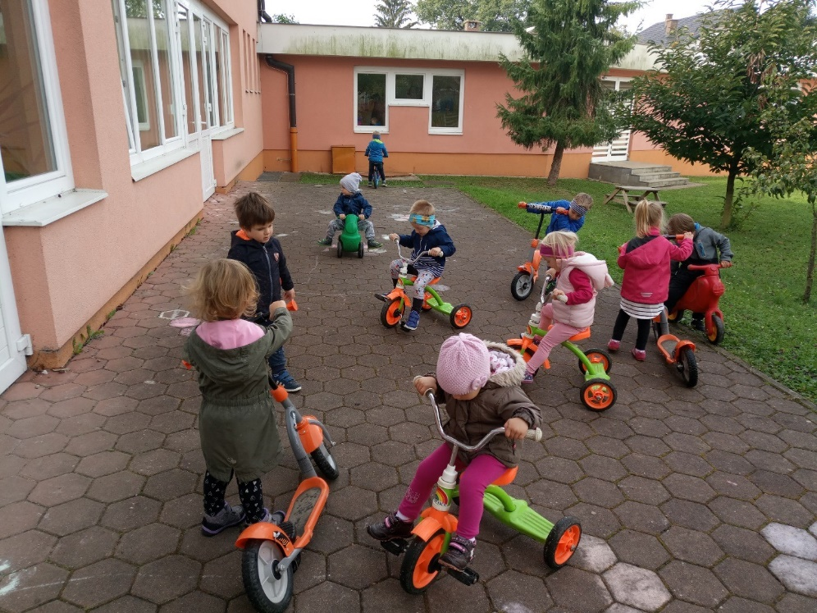
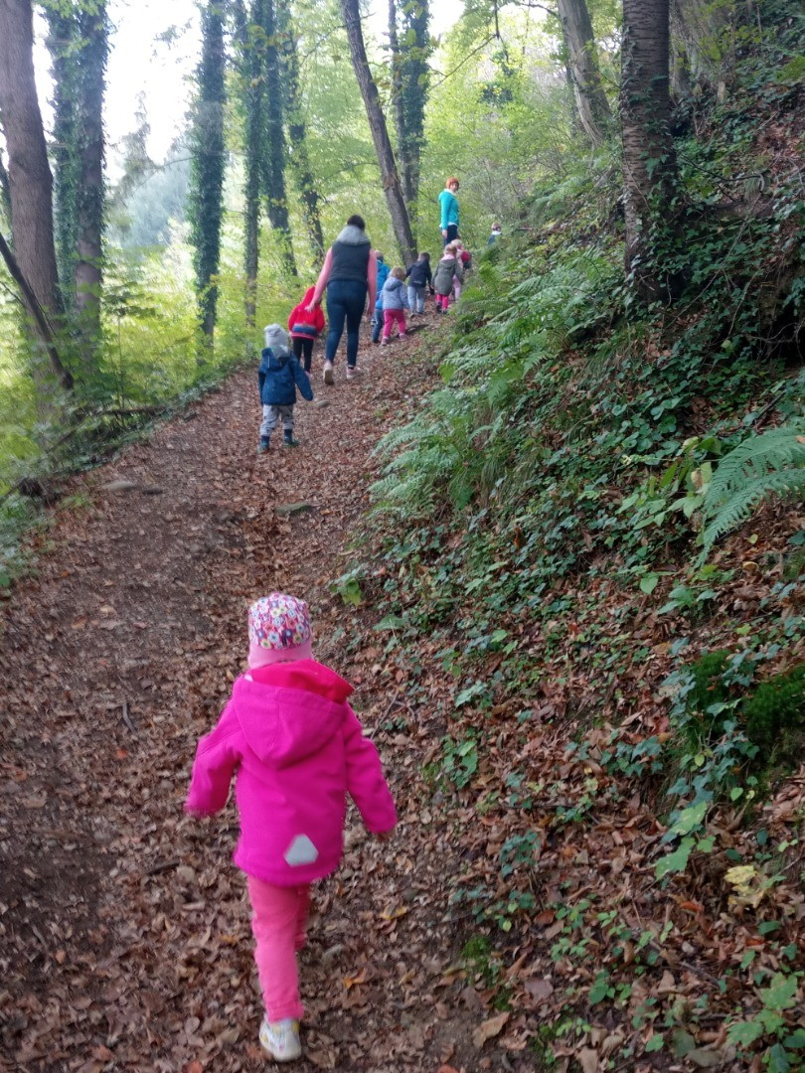
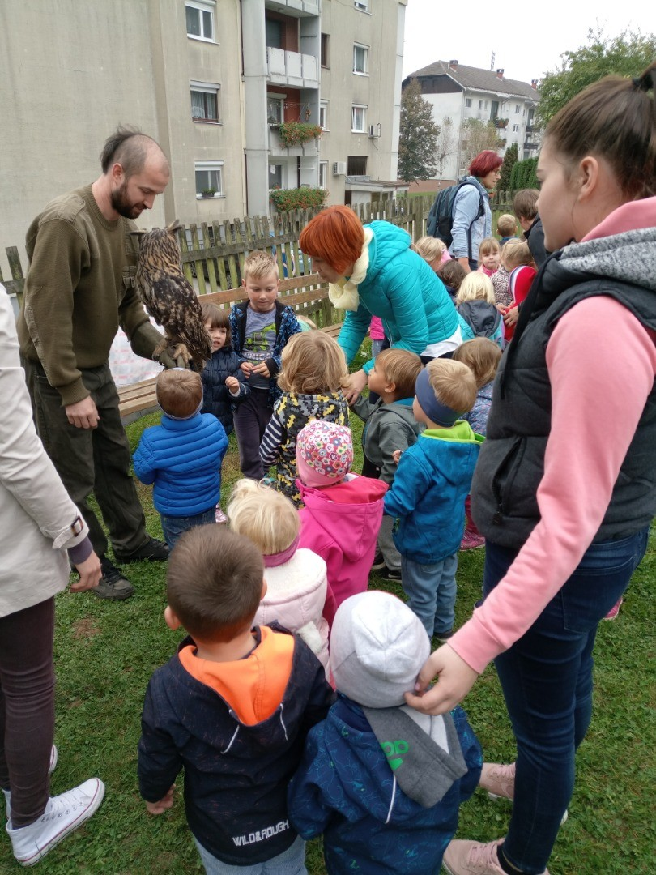

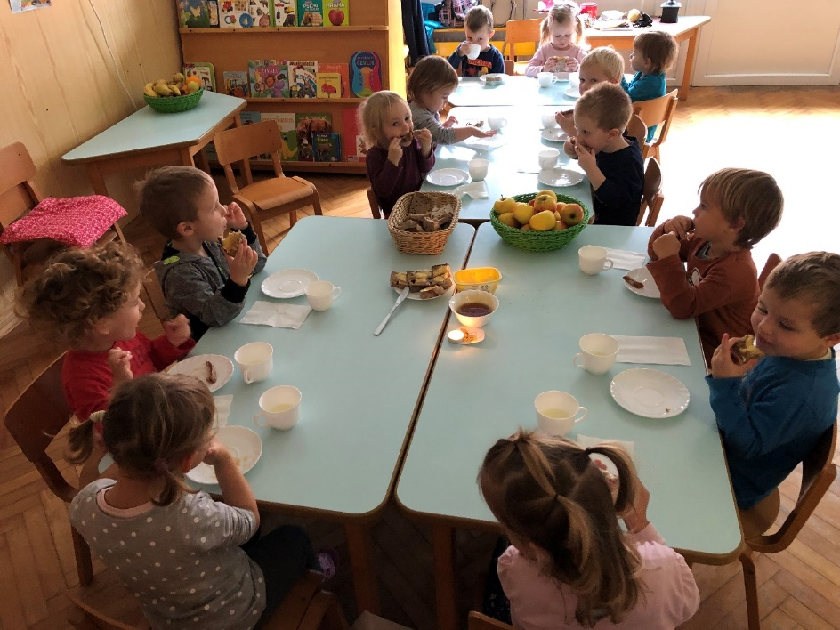

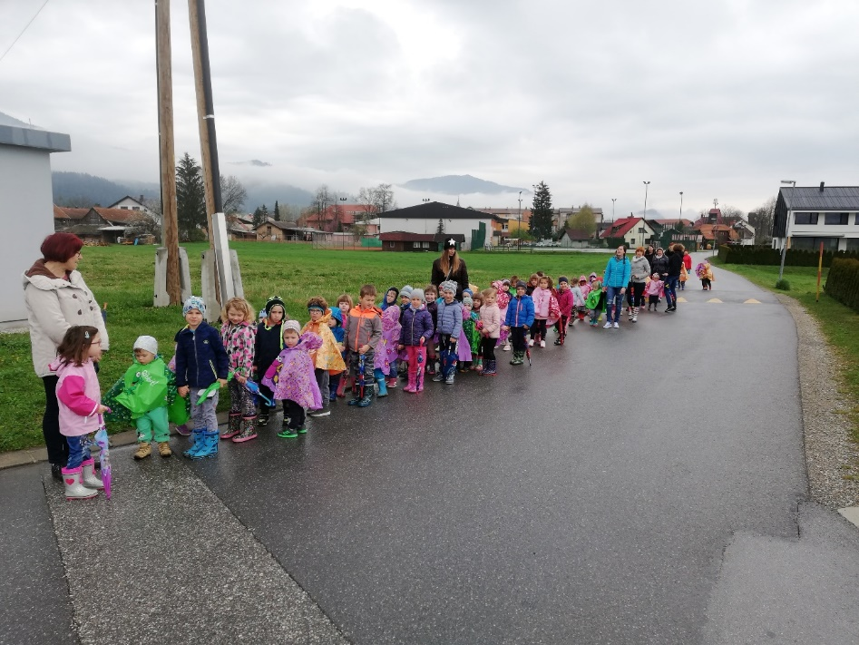
Zap. št. naloge: 10
Vsebina: Zdrav način življenja
Metoda dela: Pogovor Praktično delo Demonstracija
Zunanji izvajalci: navedite kdo (npr. policist, medicinska sestra)
Čas trajanja: celo šolsko leto Vpišite število
Ciljna skupina: otroci osebje vrtca starši
Uporabljeno gradivo in didaktični material: navedite
Uporabljene informacije z naših izobraževanj? ne
Navedite naslov aktivnosti, če ste ga imeli

Opišite aktivnost (cca 200 besed).

Skozi celo šolsko leto smo skrbeli za zdrav način življenja. Pripravljali smo si zdrave napitke, sadne krožnike, nabodala, pili zadosti tekočine, predvsem vode. Gibali smo se na zraku v vseh vremenskih razmerah, telovadili in si privoščili vsaki dan zdravilen počitek.
